Česká škola v Kodani ve spolupráci se spolkem vKodani.cz zve rodiče a děti
na sobotní odpoledne na tábořišti
Kridtbjerget Vestskoven
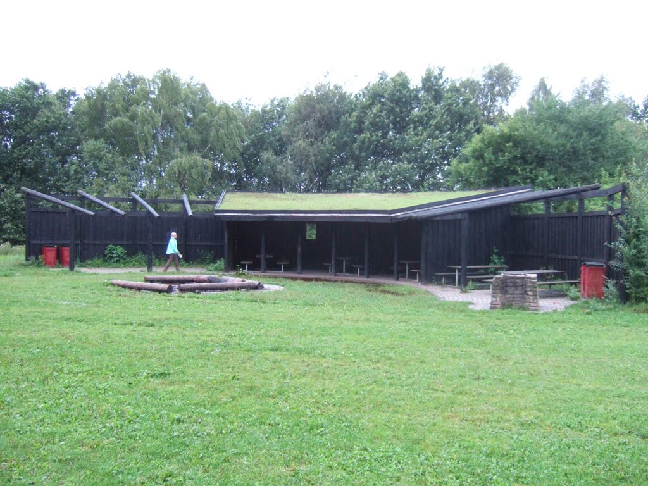

Kdy: sobota 20. května 2017 od 13:00 hod.
Kde: Tábořiště Kridtbjerget, Vestskoven
http://udinaturen.dk/facilitet/Vestskoven--Kridtbjerget/2070

Program:
Sejdeme se ve 13:00 na parkovišti – na rozcestí Ballerupvej a Orchidevej – mapka a bližší informace zde: http://naturstyrelsen.dk/media/nst/89805/Vestskoven_261113.pdf. Na místě je ohniště, stoly a lavice a menší přístřešek pro případ nepohody. Tábořiště je rezervované pouze pro nás na celé sobotní odpoledne a večer až do neděle – pokud má někdo zájem, může i přenocovat.

Doprava:
POZOR! přístup autem na parkoviště je po Ballerupvej pouze ze severní strany (od Ballerupu), z jižní strany je silnice pro osobní auta uzavřena. Přímo u parkoviště je z obou stran zastávka autobusu č.143 (Ballerup-Vallensbæk, zastávka Orchidevej, jízdní řád zde: http://dinoffentligetransport.dk/KoereplanerPdf/143-0143-300117.pdf ).

S sebou:
Jídlo a pití na celé odpoledne, včetně věcí na opékání. Na místě není tekoucí pitná voda. Podložky na sezení, oblečení do pohody i nepohody, sekyrku a pilku (dřevo nasbíráme na místě), popř. kytaru či jiný hudební nástroj. A samozřejmě dobrou náladu.

Přihlášky:
Zaregistrujte se prosím nejpozději do středy 18. 5. na Doodle

Kontaktní telefon: Zuzka 30 84 01 00

Za tým České školy v Kodani se na Vás těší Zuzana, Petra a Jana

